Доклад
Тема: «Этика для дошкольников»

Проблема нравственного воспитания в широком смысле слова относится к числу проблем, поставленных всем ходом развития человечества. Любая эпоха в соответствии со специфическими для нее задачами социально-экономического и культурного развития, диктует необходимость нравственного воспитания и формирования культуры поведения. Дети являются гордостью своих родителей. В них всё им мило и дорого. Но не всегда они задумывались над тем, что привлекательность ребёнка не только в красоте его внешнего вида, главное - как подрастающий ребёнок ведёт себя, как держится на людях, каковы его манеры - мимика, жесты, движения, осанка.
Случается, что даже хорошо образованные люди не всегда выглядят воспитанными, т.к. не выработали в себе элементарных норм культуры поведения, поэтому вопросы нравственного воспитания детей с наибольшей остротой встают именно в наши дни.
В Республике Казахстан на первый план выдвинуты задачи по улучшению качества жизни подрастающего поколения, созданию условий для его нравственно-духовного и правового воспитания.
Мною разработана программа «Этика для дошкольников», которая представляет систему развивающей организационной учебной деятельности для детей старшего дошкольного возраста и рассчитана на 1 год обучения в старшей группе 36 часов (1 час в неделю)
Цель программы: Воспитание культуры поведения у детей старшего дошкольного возраста
Задачи программы:
- формирование положительного отношения к правилам поведения;
- закрепление в сознании дошкольников значения правил поведения в жизни каждого и коллектива в целом;
- развитие умения принимать правила, как руководство к действию;
- обобщение собственного поведения, развитие оценки и самооценки;
- переход от действий, опирающихся на внешние стимулы, к поведению по внутренним убеждениям.
Основными принципами работы по данной программе являются:
- Принцип постепенности
- Принцип системности
- Принцип целенаправленности
- Принцип доступности
- Принцип занимательности.
Практическая значимость работы заключается в том, что ее материалы могут быть использованы воспитателями ДО в процессе проведения занятий по вариативному компоненту.
Экспериментальная работа по программе проводилась с сентября 2019 года по май 2022 года на базе КГКП «Ясли-сад № 38 «Ласточка» ГУ «Отдел образования города Риддера». В исследовании принимали участие 2 дошкольных группы старшего возраста.
Теоретической основой для разработки программы «Этика для дошкольников» являются Государственный общеобязательный образовательный стандарт дошкольного обучения и воспитания РК, общеобязательная типовая программой обучения и воспитания в дошкольных организациях, программы «Нравственное воспитание в детском саду» В.И.Петрова, Т.Д.Стульник и «Воспитание культуры поведения у детей дошкольного возраста» С.В. Петерина.
Рассмотрим основные понятия, используемые в программе:
Культура деятельности – проявляется в поведении ребенка на занятиях, в играх, во время выполнения трудовых поручений, дежурства.
Формировать у ребенка культуру деятельности – значит воспитывать у него умение содержать в порядке места, где он трудится, занимается, играет; привычку доводить до конца начатое дело, бережно относиться к игрушкам, вещам, книгам.
Культура общения – та часть поведения, которая выражается главным образом в речи. Формирование культуры речевого общения – важнейшая часть воспитания детей дошкольного возраста, потому что именно в это время ребенок формируется как личность, обладающая определенными нравственными качествами.
Культурно-гигиенические навыки – доведенное до автоматизма умение соблюдать правила гигиены, входящее в неотъемлемую часть культуры поведения, составляющее основу гигиенического воспитания, как часть общего воспитания.
В процессе анализа теоретической базы, анализа ГОСО и программ были определены индикаторы развития нравственно-этических качеств:
- поведение и общение ребёнка устойчиво и положительно направлено;
- ребёнок хорошо ориентирован в правилах культуры поведения, владеет разными способами культурного поведения;
- охотно вступает в общение;
- умеет сам выдвинуть идеи, план действий, организовать партнёров;
- правильно понимает эмоциональное состояние людей, активно выражает готовность помочь;
- нацелен на самостоятельность;
- проявляет активный интерес к миру, к своему будущему положению.
Целью констатирующего эксперимента явилось: определение уровня развития нравственно-этических качеств, как компонента социальных навыков.
В качестве диагностического материала для определения уровня развития нравственно-этических качеств нами использовался модифицированный вариант Р.М. Калининой: метод «Беседа», «Наблюдение», «Закончи историю», «Сюжетные картинки», «Сделаем вместе», «Какой я».
В результате анализа проведенного исследования получены следующие результаты, представленные на слайде

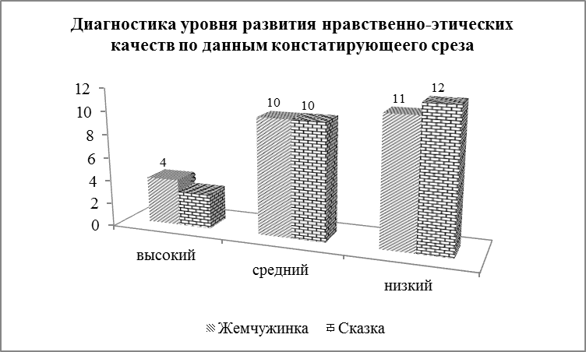

Диагностика уровня развития нравственно-этических качеств по данным констатирующего среза (сентябрь 2019 года)

Данные констатирующего эксперимента свидетельствуют о том, что дошкольники на среднем и низком уровне. Поведение детей неустойчиво, ситуативно. Хотя они имеют представления о правилах культуры поведения, привычка самостоятельно следовать им не сложилась. Дети испытывают трудности в общении, связанные с неумением учитывать позицию партнёра. Слабо ориентируются в эмоциональных состояниях окружающих. Наряду с добрыми поступками часто наблюдается негативное поведение.
Причиной столь низких результатов считаем, может стать длительный отдых (более 3 месяцев), а также излишняя увлеченность компьютерными играми и отсутствие социального окружения во время прогулок в домашних условиях.
Результаты говорят о необходимости разработки и внедрения системы занятий с использованием этических бесед, пословиц, поговорок, педагогических ситуаций, правил поведения для воспитанных детей и др., направленных на развитие нравственно-этических качеств личности.
При построении занятий мы учитывали такие особенности, как необходимость разнообразия методов и неоднократное повторение в ходе воспитательно-образовательной работы. Чередование различных форм работы позволяет избежать перегрузки, обеспечить дифференцированный подход к воспитанникам. Применялись индивидуальные, парные и групповые формы организации учебной деятельности, что способствует более легкому усвоению нравственных норм.
Работа проводилась в трех направлениях:
- Культура деятельности;
- культура общения;
- культурно-гигиенические навыки.
Игры на развитие нравственных чувств ребенка (подвижные «Кто быстрее перейдет болото и придет на помощь», «Волк во рву», дидактические («Да-нет», «Вежливые задачки» «Как бы ты поступил», «Я начну, а ты продолжи», сюжетно-ролевые «В больнице», «В автобусе», «В магазине» «На приеме у врача», «Гости», «Ателье») используются на протяжении всего пребывания ребенка в детском саду. Развивают доброжелательное отношение друг к другу, умение быть ласковыми, проявлять заботу, внимание, обучают взаимодействию друг с другом, сопровождающееся радостью и удовольствием, а также помогают задуматься над нравственными поступками товарищей.
Используемые в процессе организованной учебной деятельности этические беседы «Правила поведения для воспитанных детей», «Дом, в котором ты живешь», «Не забывайте друг о друге», «Пойдем и найдем волшебные слова» и т.д. помогают воспитанию чуткости, щедрости, умения прощать, преданности, бережного отношения ко всему живому, заботы о ближних.
По результатам проведенной работы была проведена повторная диагностика уровня развития нравственно-этических качеств. Результаты представлены на слайде.
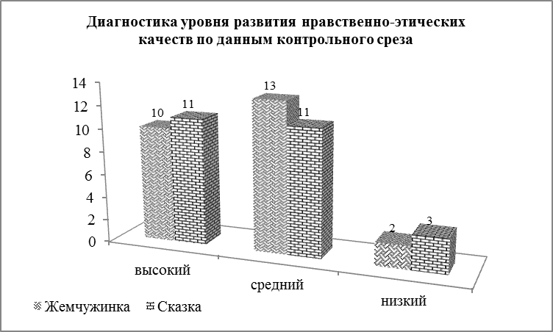

Диагностика уровня развития нравственно-этических качеств по данным контрольного среза (май 2022 г.)

По результатам среза поведение и общение детей стало положительно направленным. Имеют представления о культуре поведения и выполняют их в привычной обстановке, однако несколько детей в новых условиях испытывают скованность и требуют поддержки взрослого. В общении стремятся к согласованным действиям. Осуществляют элементарный самоконтроль. Внимательны к эмоциональному состоянию других, проявляют сочувствие. Выражают интерес и стремление к своему будущему.
Подтверждением повышения уровня сформированности нравственно-этических качеств дошкольников, как компонента социальных навыков, может служить сравнительный анализ, представленный на слайде
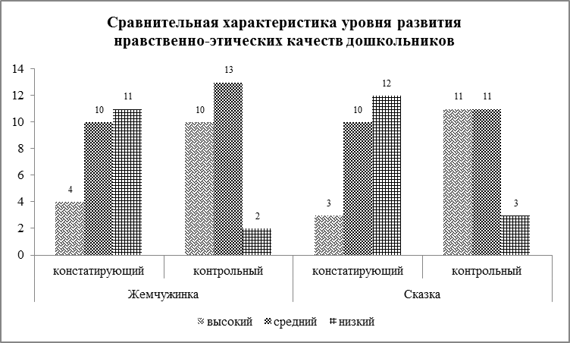

Сравнительная характеристика уровней развития нравственно-этических качеств дошкольников (сентябрь - май 2019-2022 уч. Г.)

Как видно, на начало учебного года, развитие нравственно-этических качеств дошкольников как группе «Жемчужинка», так и в группе «Сказка» практически одинаковый и находится на низком и среднем уровне. В результате проведенной работы на конец учебного года видно, что уровень развития нравственно-этических качеств дошкольников увеличился и стал составлять высокий и средний . Можно сделать вывод, что использование предложенных технологических карт по программе «Этика для дошкольников» эффективно. Процент детей с низким уровнем развития по итогам констатирующего среза значительно изменился в лучшую сторону с 44 % до 8%, а с высоким уровнем – с 16 % поднялся до 40%.
Таким образом, разработанная нами программа «Этика для дошкольников» доказала свою эффективность.
Дети стали хорошо ориентироваться в правилах культуры поведения, владеть разными способами культурного поведения; - охотно вступают в общение; умеют сами выдвинуть идеи, план действий, организовать партнёров; правильно понимают эмоциональное состояние людей, активно выражают готовность помочь; нацелены на самостоятельность

